بسمه تعالی

PubMed



پاییز 88 محمد امین ابراهیمی زاده(عـلوم آزمایشگاهی 87 دانشگاه علوم پزشکی کرمان )

Pubmed
Pubmed شامل بیش از 19 میلیون مقـاله ی طـبی از MEDLINE و مجلات عـلوم زیستی می باشد.
مقالات ممکن است دارای لینک به متن کامل (Full-Text) از (PMC) PubMed Center یا سایت های دیگـر باشـد.
MEDLINE : کـتابخانه ی دیجیتال آمریکا که شامل مـقالات پزشکی , دنـدان پزشکی , پرستاری و عـلوم پایه می باشد.
آدرس دقیق این سایـت http://www.ncbi.nlm.nih.gov/pubmed/ می باشد ولی می توان با وارد کـردن Pubmed.com , pubmed.net , pubmed.org وارد صـفحه ی اول ایـن سایـت شد.

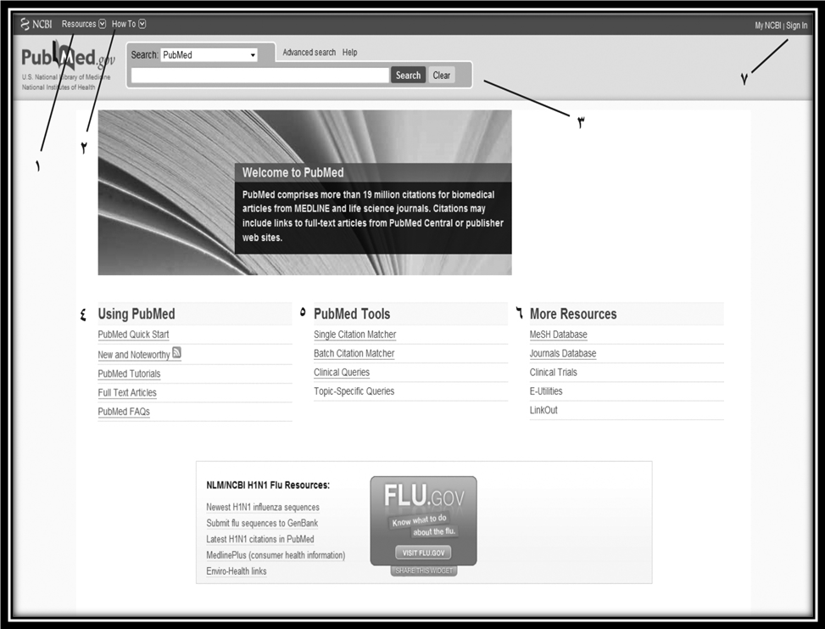
آشنایی با اجزای صفحه ی اول Pubmed

1.Resources
از طریق این بخش می توان به تمامی منابع اطلاعاتی (Databases) موجود در Pubmed که بر اساس موضوع طبقه بندی شده اند,دسترسی یافـت.
2.How To
این بخش آموزش کار و دستیابی به اطلاعات در هر هر منبع اطلاعاتی طبقه بندی شده را می دهـد.
3.Search Box )جعبه ی جستجو(
در این بخش می توان عـبارت (Term) مورد نظر را که می تواند (نام مقاله , نام نویسنده و . . .) باشد را جستجو کرد.
4.Using Pubmed
این قسمت شامل آموزش استفاده از بخش های مختلف Pubmed است.
5.Pubmed Tools
شامل فیلترهای کمکی جستجو در سایت می باشد.
6.More Resources
این بخش شامل لینک به منابع اطلاعات رایج از نظر استفاده در Pumed می شود.
7.Sign In
در صورتی که در سایت Pubmed عضو باشید,می توانید از طریق این بخش وارد اکانت خود شوید و در صورتی که عضو نباشید , می توانید از طریق این بخش برای خود اکانتی بسازید.

1.Resources
جهت آسان و دقیق شدن جستجو Pubmed مقالات با محتوای یکسان را دسته بندی کرده است , برای مثال در منبع اطلاعاتی پروتئین(Protein) که خود شامل زیر مجموعه هایی در این زمینه است مقالاتی که در محتوای آن ها در مورد پروتئین (محتوا شامل فقط پروتئین یا پروتئین بخشی قابل توجهی از محتوا باشد) است جمع آوری شده اند.
2.How To
این قـسمت به شما آموزش کار در هر منبع اطلاعـات را می دهـد مثلا در مـثال پـروتئین به شما آموزش می دهـد که چگونه یک fell-text بگـیرید ویا چگونه ساختار سه بعـدی یک پـروتئین را یافـته و دانلود کنید.
3.Search Box
این قسمت شامل 2 قسمت می باشد:
A . در قسمت اول که شما منبع اطلاعاتی که قصد جستجو در آن را دارید انتخاب می کنید.
B . نوار جستجوی شما است که عـبارت مورد نظرتان را در آن نوشته و روی کـلید search کـلیک می کنید.
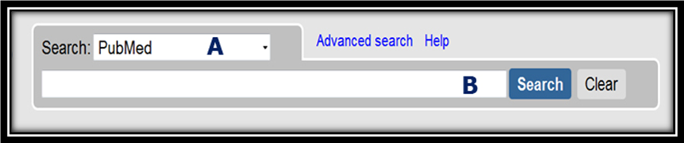

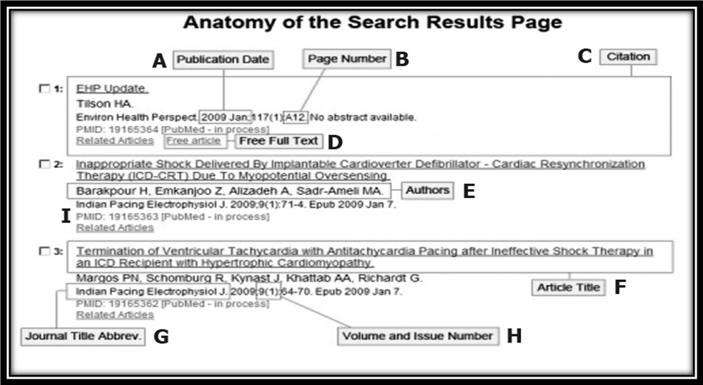
بعـد از جستجو داده های شما به صورت شکل زیر می باشد که به شـرح مـختصر ساخـتار آن می پـردازیم.

A . Publication Date
این قسمت تاریخ انتشار مقاله را بیان می کند .
B . Page Number
شماره صفحه ای از مجله که این مقاله در آن صفحه شروع می شود را نشان می دهـد.
C . Citation
در این بخش مجموعه ای از اطلاعـات مربوط به مقاله وجود دارد که با استفاده از هرکدام می توان مقاله را یافت.
D . Free Full-Text
در صورتی که متن کامل مقاله به صورت رایگان در دسترس باشد این گزینه (Free article) را می بینید.
E . Authors
این بخش شامل نام نویسندگان مقاله می باشد.
- فرمت (Format) نوشتن نام نویسندگان به این صورت است که ابتدا اسم فامیل نوشته می شود و بعـد حرف اول نام. (در صورتی که بعـد از نام فامیل دو حـرف بزرگ نوشته شده باشد حرف اول مربوط به نام اول و حرف دوم مربوط به اسم وسط است , مقالاتی که نام نویسنده به این صورت در آن ها آمده مـربط به سال 2002 به بعـد می باشند.)
F . Article Title
در این قسمت عـنوان مقاله نوشته شده است.
G . Journal Title Abbrev.
اینجا نام مجله به صورت مختصر نوشته شده است.
H . Volume and Issue Number
این قسمت شماره جلد و شماره مجله را بیان می کند. *برای مثال به این صورت : سال 9 , شماره 1
I . PMID(pubmed Identification)
به هـرمقالهدر زمان ورودش به Pubmed یک کد اختصاص می یابد که باداشتن این کد و وارد کردن آن در نوار جستجو می توان مستقیما به مقاله ی مورد نظر دست یافـت.

اجزای صفحه ی یافته ها
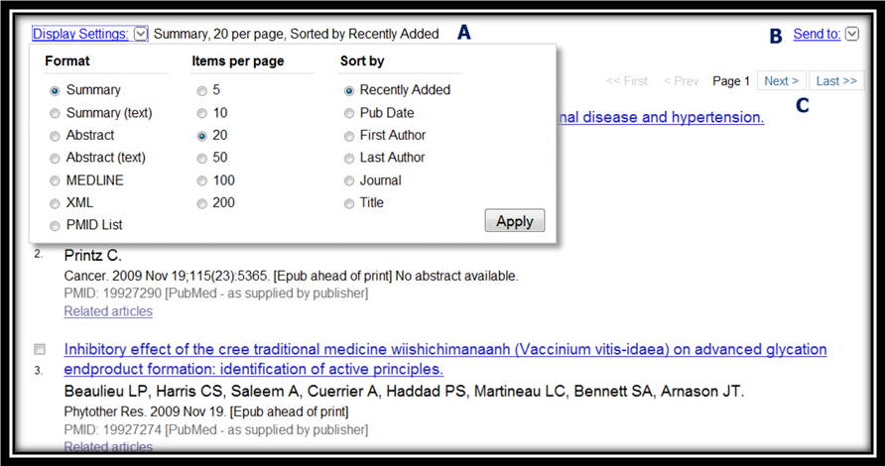
A . Display
این بخش در بالای یافته ها قـرار دارد و چگونگی نمایش یا فـته ها در صفحه را نشان می دهـد و از طریق بخش Display settings می توان چگونگی نمایش را تغییـر داد .
- Format : چگونگی نمایش اطلاعات مقاله را تنظیم می کند.
Summary خلاصه ای از اطلاعات مقاله
Abstract خلاصه ی اطلاعات مقاله به همراه چکیده ای از مقاله
Medline یافته ها را به صورتی بیان می کند که نام بخش به اختصار و توضحات بخش در مقابل آن می باشد.
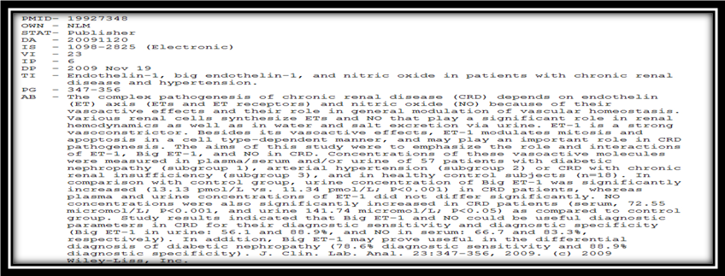

XML این فـرمت داده ها را به زبان بـرنامه نویسی وب نمایش می دهـد.
PMID list-< داده ها را فقط به صورت لیستی از PMID نمایش می دهـد.
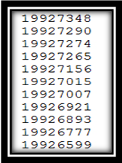

- Items Per Paege
این گزینه مشخص کننده ی تعـداد نمایش یافته ها در هر صفحه ی جستجو می باشد.

- Sort by
نحوه ی مرتب سازی داده ها را مشخص می کند.
Recently Added بر اساس داده هایی که اخیرا به Pubmed افزوده شده اند.
Pub Date براساس زمان انتشار مقاله
Frist Author بر اساس نام اولین نویسنده
Last Author بر اساس نام آخریـن نویسنده
Journal بر اساس نام مجله
Title بر اساس عـنوان
B . Send to
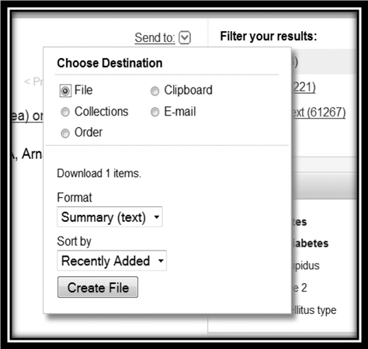
برای ذخیره ی مقالات مورد نظر چند راه وجود دارد که از طریق این بخش قابل اجرا می باشند.

- File-< این قسمت داده ها را برای شما به صورت یک فایل ایجاد می کند. که شامل 2 قسمت می باشد:
Format : که نوع ذخیره ی فایل را مشخص می کند و اجزای آن مانند اجزای فرمت در Display setting می باشد که توضیح داده شد.
Sort by : نوع ترتیب داده ها را در فایل ذخیره شده معین می کند.

- Collections در صورتی که در سایت Pubmed ثبت نام(Register) کرده باشید با اسـتفاده از این گـزینه می توانـید مقـالاتی را که تیک می کـنید در مجموعه ی مـوجود در اکانت خود اضافه کنید.
- Order با این گـزینه می توانید نسخه ی چاپی مـقـاله را سفارش دهـید که برای این کار باید از قـبل در سایت https://docline.gov/loansome/ عضو شده باشید.
- Clipboard این گزینه 500 یافته ی اول را به صورت موقت ذخیره می کند.
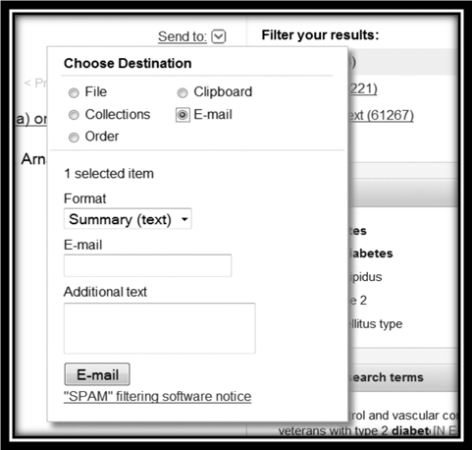
- Email با اسـتفاده از این بخش می توانید مقالات مورد نظر را به یک ایمیل بفرستید.
در اینجا می توانید فـرمت مورد نظر برای یافته ها را مشخص کنید.
در قـسمت Additional text می شود متنی ضمیمه ی ایمیل فرستاد.

C . Pages
این قسمت برای جابجا کردن صفحات می باشد.
Box های سمت راست صفحه ی جستجو
- Filter your results این بخش آماری از تعداد کـل مقالات و تعـداد مـقالات رایگان می دهـد.
- Also rty گـزینه ها و کلمات مرتبط با کلمه ی کلیدی ما را پیشنهاد می دهد.
- Title with your search term شامل مقالاتی که عـبارت شما در سـرمقاله ی آن است.
- Free Full-text in PMC(PubeMed Center) تعـدادی از مقالات رایگان در PMC نشان می دهـد.
- Find related data می توان منبع اطلاعات جـدیدی انتخاب و عـبارت مورد نظر را در آن نیـز جستجو کرد.
- Search details جزئیات جستجو( جستجو را به صورت زبان یا دستورات جستجو نشان می دهـد)
- Recent activity آخرین فعالیت هایی که در سایت انجام داده ایم را نشان می دهـد.

4 . Using PubMed
این قسمت طریقه ی استفاده از بخش های مختلف سایت و اطلاعات مربوط به آن را در اختیار کاربران قـرار می دهـد که شامل قسمت های زیـر است.
- PubMed Quick Start چگونگی انجام یک جستجوی سریع در Pubmed را آموزش داده است.
- New and Noteworthy آخرین اطلاعات مربوط به تغـیـیـرات سایـت را گـزارش می دهـد.
- PubMed Totorials شامل فیلم های آموزشی در مورد کار با این سایت می باشد که تاریخ ارائه و زمان هـریک مشخص است.
- Full-text Articles آموزش چگـونه گـرفتن یک مقاله ی رایگان در این بخش وجود دارد.
- PubMed FAQs(Frequently asked questions) شامل پاسخ به سوالات متداول در مورد سایت می باشـد.
5 . PubMed Tools
شامل 4 بخش می باشـد که کار هـریک را به اختصار بیان می کنیم.
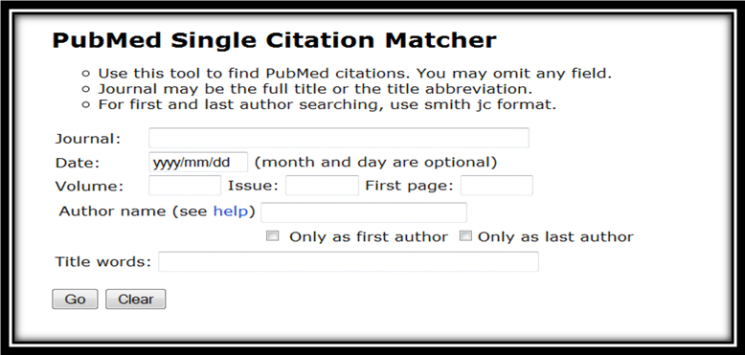
- Single citation Matcher در این بخش می توانید با داشتن اطلاعات مربوط به یک مجله به طور اختصاصی و ساده آن را جستجو کنید.
- Batch Citation Matcher شما با داشتن اطلاعات مقاله ( طبق فـرمت زیر) و نوشتن آنها در یک فایل Word وسپس انتخاب این فایل از طریق Browse درقسمت فایل این صفحه و نوشتن آدرس یک ایمیل در قسمت ایمیل و زدن دکمه ی go مقالات مورد نظر را
برای ایمیل خود بفرستید. ( فـرمت داده ها به صورت زیر می باشـد که هر بخش آن در ساختار یافته ها توضیح داده شده است.)
journal_title|year|volume|first_page|author_name|your_key|
- Clinical Queries در این قسمت می توان مقالات بالینی را جستجو کرد.
- Topic-Specific Queries این قسمت سر فـصل های موجود در PubMed را توضیح داده است که شامل چه مباحث و اطلاعاتی می باشند.
6 . More Resources
این بخش شامل منابع اطلاعاتی تخصصی تری می باشد که جستجوی شما را شامل تر و دقیق تر می کند و شامل بخش ها ی زیر است.
- MeSH DataBase
- Jornal DataBase
- Clinical Trials
- E-Utilities
- LinkOut
MeSh DataBase(Medical Subject Heading)
Mesh به معنی سر فصل موضوعات پزشکی می باشد.Mesh کتابی است شامل کـلمات متداول و رایج پزشکی برای هر موضوع خاص که توسط کتابخانه ی بیـن المللی آمریکا ارائه می شود و به صورت دیجیتال در این قسمت در دسترس می باشد.
این مابع را می توان از منوی منابع در search box نیز استفاده کرد.
مثال برای جستجوی یک کلمه :
یافتن مفهوم یا عـبارت MeSH برای خون دماغی از بینی(Nose bleed),این عـبارت را در نوار جستجو می نویسیم و روی go کلیک می کنیم.
عبارتی که جستجو کردیم در داده ها نیست ولی عـبارت رایجی که برای این مفهوم وجود دارد را پیدا کرده است (Epistaxis) و معنی آن ریزش خون از بینی می باشد. بنابرین با جستجوی این کلمه می توان به مقالات موجود در رابطه با عـبارت مورد نظر دست یافـت.
ترکـیب عـبارات(جستجوی مرکـب) در MeSH
در اینگـونه جستجو بدین صورت عـمل می کنیم که,در صفحه ی اول PubMed از منوی منابع MeSH DataBase را انتخاب می کنیم و اولین کلمه را جستجو می کنیم,در اینجا کلمه ی
Measles به معـنی سرخچه را جستجو می کنیم.در صفحه ای که نمایش داده می شود این کـلمه بعـنوان اولـیـن یافته ی شما می باشد , بنابرایـن ایـن کلمه همان عـبارت MeSh شما است. ابتـدا عـبارت را تیک می زنیم و سپس با استفاده از send to عـبارت را به با عملگـر and به search box می فرستیم
بعد بر روی clear کلیک می کنیم و عـبارت اول را پاک می کـنیم و عـبارت دوم را که در اینجا Outbreaks (شیوع) می باشد را جستجو می کنیم,اولیـن یافته برای ایـن کـلمه همان عـبارت MeSH آن است (Diseases outbreaks).
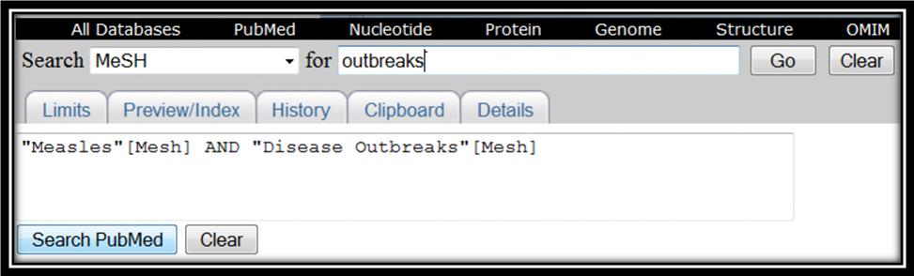
این عـبارت را نیز تیک می زنیم وا با استفاده از یک عـمگـر به serach box می فرستیم و سپس برای انجام این جستجوی مرکب روی دکمه ی Search PubMed کلیک می کنیم و به این صورت جستجو را در مورد شیوع سرخچه اختصاصی می کنیم.

اگر در جستجوی اول (measles) روی خود کـلمه که به رنگ آبی است کـلیک کنید صفحه ای باز می شود که حاوی اطلاعات مربوط به کلمه است که 3 بخش دارد:
- تعریف : تعـریف کلمه در این قسمت وجود دارد.
- Subheadings: با استفاده از این بخش می توانید جستجوی خود را اختصاصی و کلمه ی خود را در یک زمینه ی خاص جستجو کنید.
- Etery Terms : دراین قسمت کـلمات دیگری که با مفهوم مشابه وجود دارد و در مقالات نیز استفاده می شود نوشته شده اند.( کلمه ی MeSH رایج ترین کلمه است که بعنوان کلمه ی پذیرفه شده برای ایـن مفهـوم می باشد)
- MeSH Tree : یک نمودار درختی است که شامل مجموعه ای از سـر فصل ها می باشد , در این نمودار سر فصل ها از کل به جز می باشد و کلمه ی مورد جستجوی شما با رنگ دیگری مشخص شده است.

در مثال measles این کلمه با رنگ مشکی مشخص شده است و عـبارت قـبل از آن به معنی عـفونت ها ویروسی ات که سرخچه زیر مجموعه ی آن است و عـبارت بعد از آن شامل انواع سرخچه می باشد.
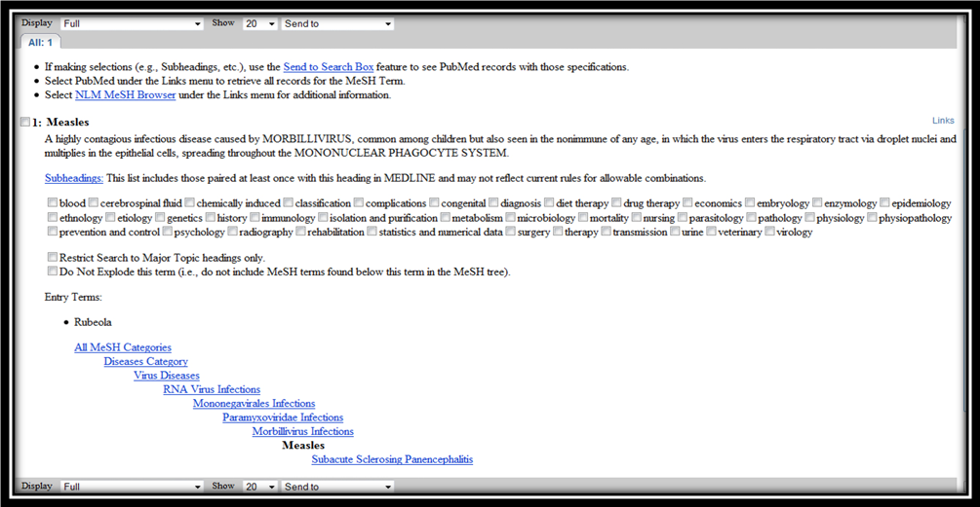

Journal DataBase
این بخش اختصاصی برای یافتن مجلات می باشد که در بخش Limits آن می توانید زبان و زمینه ی موضوعی مجله را مشخص کرد.
Clinical Trials
در بخش می توانید مقالاتی را که در زمینه ی کارآزمایی بالینی هستند را از طریق سایت clinicaltrials.gov بیابید.
E-Utilities
در این بخش مجموعه ای از برنامه های کمکی سایت مانند تبدیل کننده ها( مثلا می توانید PMID را وارد کنید و اطلاعات مربوط به مجله ای که مقاله ی مورد نظر در آن است را بدست بیاورید.
LinkOut
این قسمت شامل لینک به سایت هایی است که PubMed با آن ها در ارتباط است.
18. Sign in
ار طریق این بخش می توانید یک اکنت بسازید و از طریق همین صفحه وارد آن شویـد.
اجزای ایـن صفحه به شرح زیـر است.

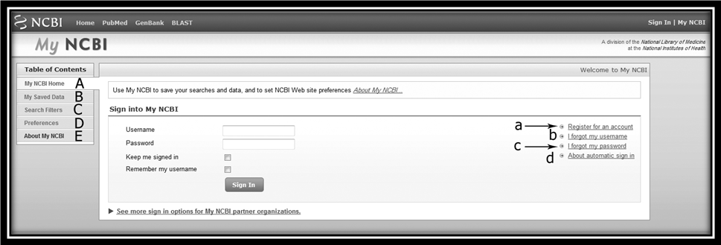
A . My NCBI(National Center for Biotechnology Information) Home
این بخش شامل چند قسمت است:
Username: محل نوشتن نام کاربری
Passwprd: محل نوشتن پسورد
- Register or an account : با کلیک روی این بخش می توانید برای خود یک اکانت بسازید.
- I Forgot My Username : در صورت فراموش کردن نام کاربری می توانید از ایـن بخش آن را پیدا کنید.
- I Forgot My Password : در صورت فراموش کردن پسورد می توانید از ایـن بخش آن را پیدا کنید.
- About Automatic sign in : این بخش کار دو گزینه در زیـر username و password را توضیح داده است.
Keep my signed in اکانت شما را همیشه باز و فعال نگه می دارد حتی اگر کامپیوتر شما reset شود یا صفحه را ببندید.(در مکان های عـمومی مانند کافی نت از گزینه استفاده نکـنید.)
Remember my username با تیک کردن ایـن گـزینه نام کاربری شما روی همان کامپیوتر هـر زمان که صفحه یsign in را باز کنید در قسمت نام کاربری وجود دارد.
B . My saved data
اطلاعاتی مانند history و collection در آن ذخیره می شود.
C . Search Filter
دسترسی به انواع فیلتر را نشان داده است.
D . Pereferences
شامل اطلاعـات اکانت شما می باشد.
E . About My NCBI
شامل توضیحات در مورد NCBI می باشـد.
با آرزوی روزهای خوب و شاد در زندگـیتان

پایان

